#### ****学校全力支持上海市第一届职业技能大赛顺利举办****

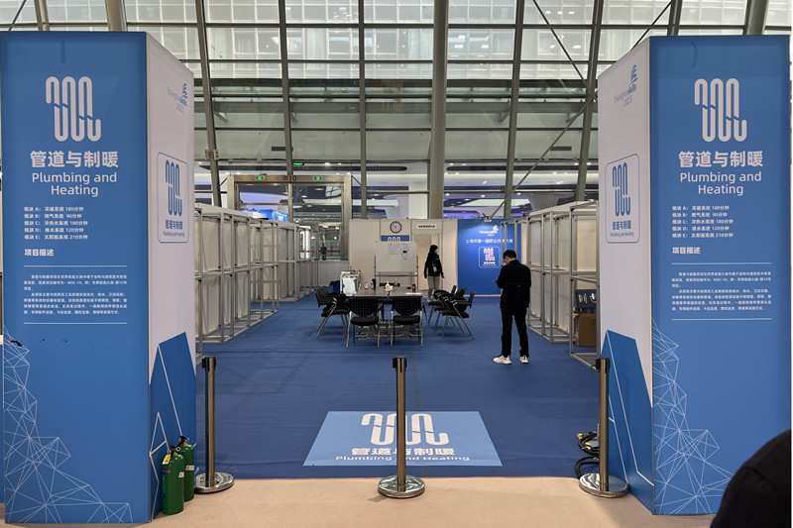

4月22日上午，上海市第一届职业技能大赛开幕式在嘉定区安亭镇上海汽车会展中心举行。市委副书记龚正、人力资源和社会保障部副部长俞家栋，副市长郭芳等市领导参与了本次开幕式。本次大赛集中26个精选项目在此公开办赛，我校作为管道与制暖项目技术支持单位，给本次大赛的管道项目提供了全方位的服务。

为保障项目比赛顺利举办，从赛前两个月的积极准备赛务资料组织召开技术对接会到最后一天的撤馆，学校实训中心派驻11名赛务、技术人员到场驻扎，不论是从项目的会场图纸功能划分、图纸确认、技术文件编制、赛务手册编制、工器具耗材的调用等前期准备，还是比赛前四天开始项目水电网络等现场隐蔽工程、工位搭建、现场家具搬运和设备调试，亦或是现场比赛技术保障、CIS录入等专人支持，建校教师团队全程投入。撤馆当日，学校妥善安排撤馆流程，当日现场原原本本、干干净净地交还给了赛事方。为其两天的管道与制暖比赛顺利完赛离不开教师团队作为坚强的后盾，与技能管理团队默契的配合。

大赛除26个集中办赛项目外，一共有109个正式项目将在两个多月的时间内进行分散比拼。上海第一届职业技能大赛是全市规格最高、规模最大、产业覆盖面最全的大赛，主要聚焦本市重大战略部署、重要产业发展等问题。我校还将办好接下来即将举办的抹灰与隔墙系统、砌筑、瓷砖贴面、建筑设备安装与调控（给排水）等星光计划比赛，定将发挥上海市建筑工程学校在职校领域内的专业领头能力，把比赛办好，办精彩！